Combi-Anker mit Datenträger 6351 - 0,5 - 100-A4 Rd12
Leviat

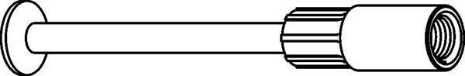Eigenschaften
HAN:
0740.010-00036
Werkstoff
Edelstahl
Länge (mm)
100,00
Gewindeart
Rd
Gewindemaß
12
Lastklasse
0,5

